松山高中九十七學年度第二學期高二生物第一次期中考
一、單一選擇題（每題2分，共40分） （一類組）
- 甲.腎小管 乙.鮑氏囊 丙.腎盂 丁.集尿管 戊.絲球體，尿液形成過程中經過的部位依序為何？ (A)戊甲乙丙丁 (B)戊乙甲丁丙 (C)乙戊丁甲丙 (D)乙戊甲丁丙。
- 下列有關汗腺的敘述，何者錯誤？ (A)為有管腺 (B)末端捲曲成團，並與微血管緊密接近 (C)開口於表皮 (D)汗液的成分主要為尿素。
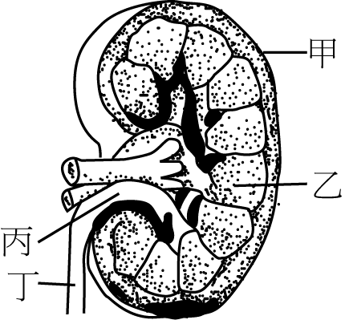
- 下表為血漿，腎小球，尿液中不同溶質的比較，下列敘述何者正確？ (A)蛋白質由7→0，是因再吸收作用 (B)葡萄糖由0.1→0，是因過濾作用 (C)鹽類由0.72→1.5是因分泌作用 (D)尿素0.03→2是因過濾作用。
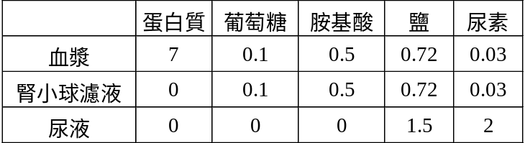

- 右圖所示為腎臟構造，試問形成尿液之過濾作用在何處發生？
(A)甲 (B)乙 (C)丙 (D)丁。
- 下列有關胸腺的敘述，何者正確？ (A)位於胸腔內胸骨腹側 (B)在青春期發育到達最高峰 (C)位於心臟兩側，左側兩葉，右側三葉 (D)是T淋巴球發育成熟之地。
- 下列有關吞噬作用的敘述，何者正確？ (A)巨噬細胞是由B細胞洐生而成 (B)唾液含溶菌酶可分解細菌是為吞噬作用(C)發炎反應與吞噬作用分別獨立運作，兩者並無關連 (D)吞噬細胞是藉溶體分解入侵的微生物。
- 下列事件何者無需考慮引起免疫反應？ (A)將本人臀部的皮膚移植至顏面的傷口 (B)接種流感疫苗 (C)接受他人血液的輸血 (D)食用過去曾經引起皮膚局部紅腫的海鮮。
- 下列何者不屬於過敏反應的疾病？ (A)經常打噴嚏 (B)類風濕性關節炎 (C)氣喘 (D)蕁麻疹。
- 下列有關主動免疫與被動免疫的比較，何者正確？ (A)注射B型肝炎疫苖為被動免疫 (B)注射免疫血清是主動免疫 (C)主動免疫有效時間較短 (D)被動免疫可立刻見效。
- 正常情況下當B細胞遇到甲時，可分化成漿細胞，而漿細胞則會製造大量的乙，進行專一性防禦作用，試問甲、乙應各為下列何者？ (A)甲：巨噬細胞，乙：受體 (B)甲：抗原，乙：抗體 (C)甲：受體，乙：抗體 (D)甲：記憶型B細胞，乙：組織胺。
- 下列有關髓鞘的敘述，何者正確？ (A)所有神經纖維的外圍皆具有 (B)其成分主要為蛋白質 (C)具有絕緣和保護的功能 (D)可傳遞神經衝動。
- 下列有關神經衝動的傳導，何者正確？ (A)突觸後神經元的細胞質內有許多受器可接受神經傳遞物質 (B)只有樹突末梢的細胞質內含有許多突觸囊泡可分泌神經傳遞物質 (C)只有軸突末梢可分泌神經傳遞物質，所以神經傳導只能單向傳導 (D)兩神經元間可藉突觸雙向傳遞神經衝動。

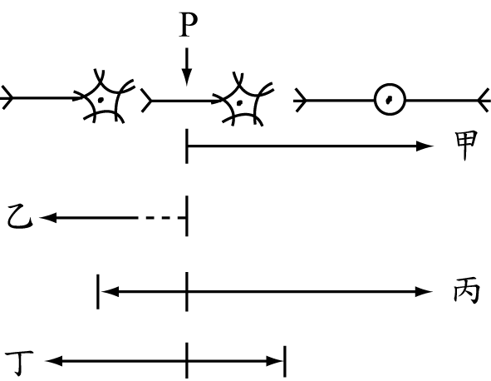
- 右圖的三個相鄰神經元，
若刺激點在P，則神經衝動的
正確途徑為 (A)甲 (B)乙 (C)丙 (D)丁。

- 下列有關人體關節的敘述，何者正確？ (A)關節也可以由骨骼與肌肉所組成，例如人體的指甲 (B)縫合線指動關節兩骨間的縫隙 (C)不動關節兩骨間無法活動 (D)人體動關節都只能做同一平面的活動。
- 一塊肌肉的收縮程度，主要是由下列何者決定？ (A)與肌肉相連的神經數目 (B)肌肉中含ATP及肝醣的量 (C)肌肉的長度 (D)參與收縮的肌纖維數目。
- 神經衝動可分為幾個階段，下列敘述何者錯誤？ (A)又稱動作電位 (B)去極化期間Na＋由細胞膜外進入神經細胞內 (C)再極化期間K＋由細胞膜外進入神經細胞內 (D)不反應期間神經細胞藉Na＋-K＋幫浦主動運輸使細胞內外回復原靜止膜電位離子濃度。
- 下列有關神經系統與內分泌系統協調作用的比較，何者正確？
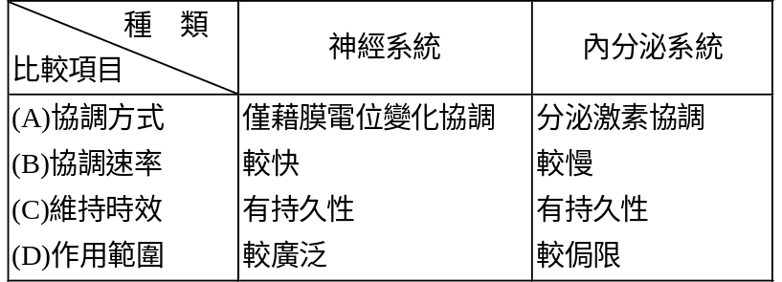
- 飽餐後，會產生下列何種生理反應？ (A)腺泡分泌昇糖素 (B)胰島分泌胰島素 (C)腎上腺髓質分泌腎上腺素 (D)血糖降低。
- 若將某種高等動物的胰臟全部破壞，則發現葡萄糖濃度在此動物體內會有何現象？ (A)在血液及尿液中皆甚高 (B)在血液中正常，而尿液中增高 (C)在血液中增高，而尿液中甚低 (D)在血液中甚低，而尿液中則無。
- 下列有關腎上腺的敘述，何者正確？ (A)腎上腺皮質分泌葡萄糖皮質素，可促使脂質分解而使血糖上升 (B)緊急情況時，腎上腺髓質分泌正腎上腺素量明顯增加 (C)葡萄糖皮質素可促使肝醣分解而提升血糖 (D)正腎上腺素可促使糖質新生而提升血糖。

二、多重選擇題（每題2.5分，共60分）
- 下列哪些是人體獲得或是散失熱量的方法？ (A)輻射 (B)擴散 (C)傳導 (D)對流 (E)蒸發。
- 當外界環境氣溫降低，天氣寒冷時，人體將會發生下列哪些變化？ (A)細胞代謝率升高 (B)呼吸急促 (C)肌肉呈緊張收縮狀態 (D)皮膚微血管擴張以增加體溫 (E)甲狀腺素分泌量增加。
- 如果尿液中有糖分出現，則可能發生下列哪些問題？ (A)腎小球過濾速度加快 (B)胰島素分泌不足 (C)腎臟內血壓過高 (D)濾液排除速度減小 (E)腎小管管壁細胞機能衰退。
- 下列有關腎臟的敘述，哪些正確？ (A)皮質在外，髓質在內 (B)腎小管外布滿微血管網 (C)腎小管端與集尿管相連，另一端與腎盂相通 (D)絲球體包圍著鮑氏囊，位於皮質中 (E)人體腎臟排除的含氮廢物主要為氨，其次為尿素。
- 人的心跳速率突然提高時，隨之會發生下列哪些現象？ (A)血壓上升 (B)血壓維持穩定 (C)腎小球的過濾作用增強 (D)腎小管的分泌作用增強 (E)延腦啟動調節功能。
- 人體防禦系統的三道防線中，哪些屬於先天性免疫？ (A)淋巴球為主導的免疫反應 (B)發炎反應 (C)吞噬作用 (D)皮膚表面的角質層 (E)黏膜的分泌物。
- 下列有關體液免疫與細胞免疫的比較，哪些正確？ (A)B細胞屬於體液免疫 (B)T細胞屬於細胞免疫 (C)T細胞以其表面的受體與抗原結合 (D)B細胞留在淋巴結內，可將抗體釋放至血液中 (E)B細胞直接以其細胞表面的受體，摧毀病原體。
- 下列有關人類防禦系統的敘述，哪些正確？ (A)抗體是T細胞分泌的蛋白質 (B)抗體可附著在某些細胞表面 (C)與抗體結合的病菌，更易被巨噬細胞吞噬 (D)注射牛痘疫苗預防天花，是一種被動免疫 (E)T細胞的防禦作用屬於非專一性的。
- 下列有關人體淋巴系統的敘述，哪些正確？ (A)脾臟相當於一個大淋巴結 (B)小腸絨毛的收縮是淋巴循環動力之一 (C)呼吸運動有助於淋巴的回流 (D)淋巴管附近的肌肉收縮，可壓迫淋巴管內液體流動 (E)心搏是淋巴循環動力之一。
- 下列有關愛滋病(AIDS)的敘述，何者正確？ (A)由HIV所引起 (B)病毒會感染T細胞、單核球、巨噬細胞 (C)抗體檢驗為「－」，表示一定沒有被病毒感染 (D)被病毒感染後，細胞免疫、抗體免疫功能均會逐漸減弱 (E)病毒變異性大，目前尚無治療的藥物與有效疫苗。
- 下列哪些作用具有專一性？ (A)酵素與受質的作用 (B)抗生素與細菌的作用 (C)抗體與抗原的結合 (D)激素與受體的作用 (E)接種疫苗以預防疾病。
- 將微量的百步蛇蛇毒注射到馬體內，以後逐漸增加其注射量，數週後即抽出馬血，試問下列哪些敘述正確？ (A)將此馬的血液除去血球及部分無用的蛋白質成分，即可獲得百步蛇蛇毒的免疫血清 (B)原先注入馬體的蛇毒為抗體，使馬的血液中產生抗原 (C)被百步蛇咬傷時，可用此免疫血清治療 (D)常登山活動者，應經常注射此血清以預防被蛇咬 (E)此血清對臺灣產毒蛇之蛇毒都具有免疫作用。
- 當神經細胞興奮時，下列有關細胞膜內、外的離子變化，哪些敘述正確？ (A)神經細胞對Na＋與K＋可進行促進性擴散 (B)神經細胞在平靜時，對Na＋通透性大，對K＋通透性較小 (C)神經衝動時，K＋在細胞外較多，故會擴散至細胞內 (D)平靜時，細胞膜外帶負電，細胞膜內帶正電 (E)因Na＋與K＋進出神經細胞，故能使細胞膜內、外產生電位變化。
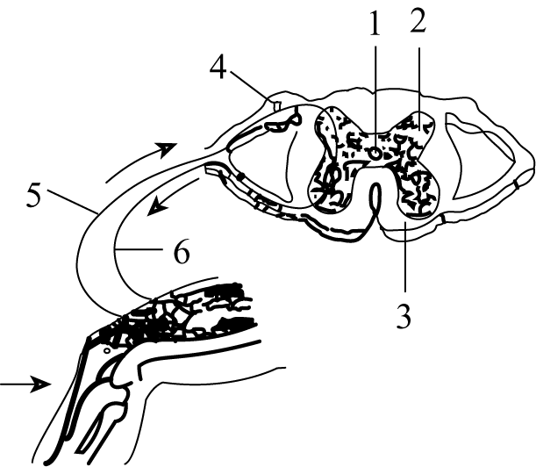
- 下列有關「反射」之實驗，哪些敘述正確？ (A)我們能短暫地控制眨眼的反應 (B)控制眼瞼閉合的肌肉是平滑肌 (C)瞳孔的反應是不受意志控制的 (D)控制瞳孔的擴大或縮小的中樞位於中腦 (E)跟腱反射的控制中樞是脊髓。
- 關於右圖的敘述，下列哪些正確？ (A)2、3皆位於脊髓腔內，2內以含神經元之神經纖維為主，呈現灰色又稱灰質 (B)1所指為脊椎骨儲放骨髓的空腔 (C)圖所示的傳導途徑為最簡單的反射弧 (D)6是運動神經元的神經纖維 (E)4為神經細胞體集中之處。

- 下列有關屈肌和伸肌的敘述，哪些正確？ (A)伸肌只能收縮而不能伸長 (B)屈肌和伸肌同時收縮才能發生拮抗作用 (C)手臂彎曲時屈肌是肱二頭肌，伸肌是肱三頭肌 (D)伸臂時屈肌是肱三頭肌，伸肌是二頭肌 (E)屈肌與伸肌的兩端均附在相同的骨骼上。

- 下列有關感覺神經元與運動神經元之比較，哪些正確？
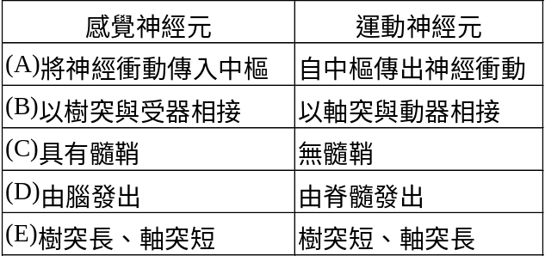
- 下列有關神經突觸之敘述，哪些正確？ (A)突觸是軸突末梢和另一神經元的相會合處 (B)突觸只允許衝動由軸突末端傳到另一神經元的樹突或細胞體 (C)神經衝動在突觸的傳導速率較在神經纖維上的傳導速率快 (D)神經衝動經過突觸是藉電流改變完成的 (E)突觸內的神經傳遞物質在作用後立刻被酵素分解。
- 下列有關人體的運動敘述，哪些正確？ (A)運動神經的軸突末端釋放正腎上腺素，促使骨骼肌收縮 (B)肌纖維收縮時是遵照全有全無律，肌肉收縮則不遵照 (C)骨骼肌是以肌腱附在骨骼 (D)一條運動神經可同時分布於許多肌纖維上 (E)一條運動神經所支配的肌纖維數愈多，則較能完成精密的動作。
- 下列何者彼此具有拮抗作用？ (A)運動神經和感覺神經 (B)胰島素、升糖素 (C)T細胞和B細胞 (D)二頭肌和三頭肌 (E)交感神經與副交感神經。
- 下列有關人體協調作用的敘述，哪些正確？ (A)神經系統作用快速 (B)內分泌系統作用慢，卻廣泛且持久 (C)內分泌腺對某些目標器官調節其生理活動 (D)內分泌系統藉分泌的化學物質影響目標器官 (E)神經系統與內分泌系統作用方式不同，兩者獨立運作，互不影響。
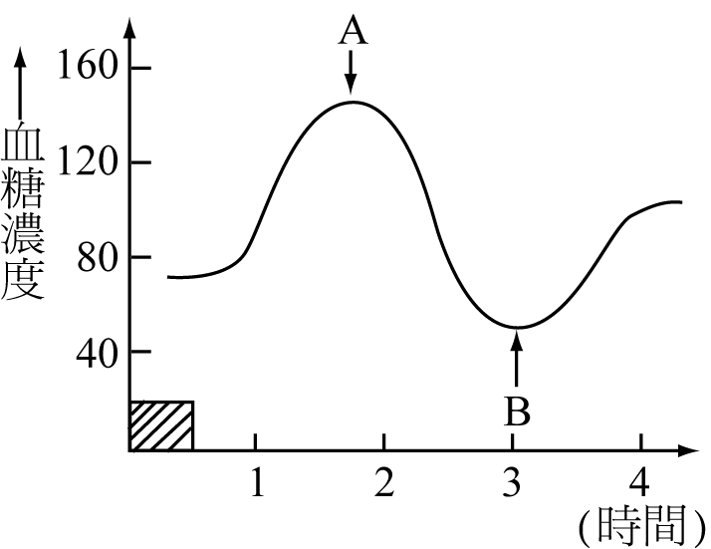
- 依據右圖所示，下列哪些敘述合理？ (A)胰臟細胞中，
於A箭頭處分泌胰島素 (B)胰臟細胞中，於B箭頭處分泌
升糖素 (C)血糖濃度下降至某一低限時，會刺激升糖素開
始分泌 (D)胰臟中的A細胞群與B細胞群互為回饋作用
(E)血糖濃度的平衡與肝臟機能無關。

- 激素具有下列哪些性質？ (A)具有特殊的管腺運輸 (B)皆由蛋白質組成 (C)具有特定的目標器官 (D)經由血液運送 (E)須要相當多的量才能激發反應。
- 下列有關胰島素的敘述，哪些正確？ (A)由胰島的α細胞分泌 (B)可促進細胞分解葡萄糖 (C)可促使血糖降低 (D)可促使肝醣轉變為葡萄糖 (E)可促使血液中的葡萄糖進入組織細胞中。

單選
1.B | 2.D | 3.C | 4.A | 5.D
6.D | 7.A | 8.B | 9.D | 10.B
11.C | 12.C | 13.D | 14.C | 15.D
16.C | 17.B | 18.B | 19.A | 20.A
多選
21.ACDE | 22.ACE | 23.BE | 24.AB
25.ACE | 26.BCDE | 27.ABCD | 28.BC
29.ACD | 30.ABDE | 31.ACDE | 32.AC
33.AE | 34.ACDE | 35.CDE | 36.AC
37.ABE | 38.ABE | 39.BCD | 40.BDE
41.ABCD | 42.ABC | 43.CD | 44.BCE

